Seliwanow-Reaktion
Gefahrenstoffe
Salzsäure (w = 37 %) |  |  | H: 314-335-290 |  |  | H: 234-260-305+361+338-303+361+353-304+340-309+311-501.1
Fructose |  |  | - |  |  | -
Glucose |  |  | - |  |  | -
Maltose |  |  | - |  |  | -
Saccharose |  |  | - |  |  | -
Resorcin |  |  | H: 302-319-315-400 |  |  | P:273-302+352-305+351+338
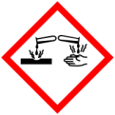 |  |  |  |  |  |  | 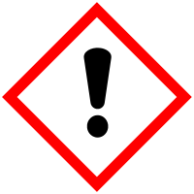 | 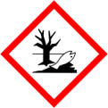

Materialien: 4 Reagenzgläser, Reagenzglasständer, Pipette, Spatel.
Chemikalien: Glucose, Fructose, Maltose, Saccharose, Salzsäure (w = 37 %), Resorcin.
Durchführung: In den 4 Reagenzgläsern wird jeweils 0,5 g Glucose, Fructose, Maltose und Saccharose vorgelegt. Zu den Proben werden jeweils 2 mL konzentrierte Salzsäure gegeben. Die Proben werden vorsichtig geschüttelt, damit sich die Zucker lösen. Es wird zu jeder Probe eine Spatelspitze Resorcin gegeben.
Beobachtung: Die Lösung mit Fructose und Saccharose färbt sich rötlich. Die Lösung mit Glucose und Maltose bleibt farblos.
Abb. 6 – Die Fructose- (l.) und Saccharose-Lsg. (2. v. l.) färben sich rötlich.
Deutung: Die Salzsäure katalysiert die Spaltung der Disaccharide. Bei der Spaltung von Saccharose entstehen Glucose und Fructose, bei der Spaltung von Maltose entstehen zwei Glucose Monomere.
Fructose spaltet unter sauren Bedingungen Wasser ab, wodurch 5-Hydroxymethylfurfural entsteht. 5-Hydroxymethylfurfural bildet mit Resorcin und dem Luftsauerstoff unter Abspaltung von 3 Wassermolekülen einen rötlichen Farbstoff.
Aldosen, wie Glucose, reagieren nicht nach diesem Mechanismus.
Entsorgung: Die Lösungen werden in den Sammelbehälter für organische Farbstoffe gegeben.
Literatur: M. Just, E. Just, O. Kownatzki, H. Keune, Eds., Organische Chemie, Volk Und Wissen, Berlin, 2009. S. 211.
Der Reaktionsmechanismus ist vom Schwierigkeitsgrad nur für einen Leistungskurs geeignet.

